Actividad 2: Modelo unificado de visualización e interacciones

Herramienta: Google Maps

1. Identifique y describa los distintos estados de los datos.

La aplicación maneja múltiples capas de visualización y cada una posee su propio MUV. Para este ejemplo se toma únicamente el caso de la visualización de marcadores y excluyendo el modelo de calles, tráfico, relieve, construcciones, etc.
Dada la arquitectura del sistema, se supone que el servidor envía al cliente los datos a visualizar.

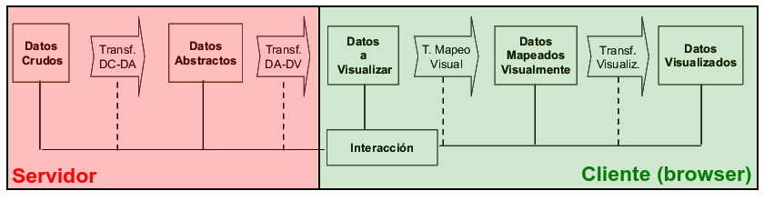
Fig 1. Estados y transformaciones en el MUV.

Datos Crudos: Los DC se alojan en la base de datos donde cada fila correspondiente a un marcador contiene, principalmente, los pares de coordenadas geográficas, clase y referencia a los detalles del lugar (descripción, enlaces, fotos y otros recursos).
Datos Abstractos: Los DA se representan mediante un formato propio del sistema y se asume que son generados por el servidor a partir de las peticiones del cliente.
Datos a Visualizar: Es el subconjunto de los DA que el servidor envia al cliente para ser luego mostrados en la capa de presentación.
Datos Mapeados Visualmente: Son los DV que recibe el cliente desde el servidor y a los que se les agrega los íconos según la clase, la leyenda correspondiente y los hipervínculos.
Datos Visualizados: Es la etapa final de los datos que emplea la aplicación y que se presentan al usuario para ubicar la posición geográfica de cada marcador en el mapa.

2. Describa el sustrato espacial.

Por defecto, el sustrato espacial se compone del mapa y presenta ejes cuantitativos no visibles que corresponden a la grilla de coordenadas geográficas. Esta grilla se puede observar cuando el software demora en popular la pantalla con las celdas del mapa o dibujar el relieve.

3. Describa el mapeo visual.

El mapeo visual se realiza a partir del dibujo vectorial del mapa y de los íconos de los marcadores sobre un "canvas" 2D del webview en sus posiciones.

4. Identifique dos interacciones y explique cómo repercute su aplicación en el pipeline de visualización.

La aplicación admite varios tipos de interacciones, pero las principales que caracterizan al sistema de visualización como mapa son zoom (cambio de escala) y pan (desplazamiento). Las dos interacciones afectan a varios de los estados de los datos.

El zoom realiza un cambio de escala del mapa modificando los límites del área a visualizar. La parte de la aplicación que se ejecuta en el cliente, aplica una transformación geométrica a los DV para reposicionarlos dentro de la ventana. Al mismo tiempo, como se observa en la barra de direcciones del navegador, se realiza una petición al servidor para descargar nuevos marcadores y mantener la densidad de DV. Por lo tanto, esta interacción también requiere de una nueva transformación DA-DAV que se realiza en el servidor.
Con la interacción de desplazamiento ocurre similar, aunque no cambia la resolución del sustrato espacial, cambian los rangos de la consulta y por lo tanto el conjunto de los DAV también se ve afectado.

